大五班今日动态
2024/3/12
来园情况
幼儿总人数：35人。今日入园：31人。
一、户外活动
今天天气不错，温度也适宜，早上入园后，我们自主早点之后就下楼开展户外活动啦！看看我们有趣的游戏吧！
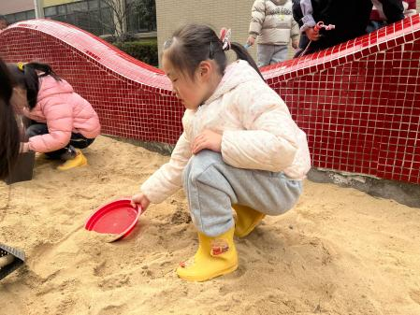 | 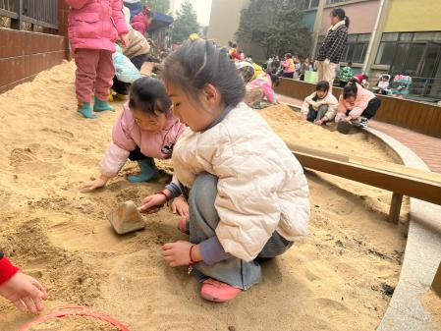 | 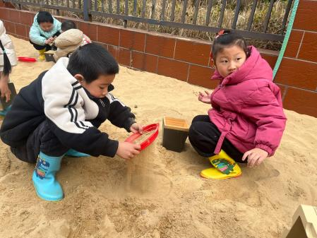
今天来挖沙子啦！ | 我们一起堆一个城堡 | 城堡就要完成啦！
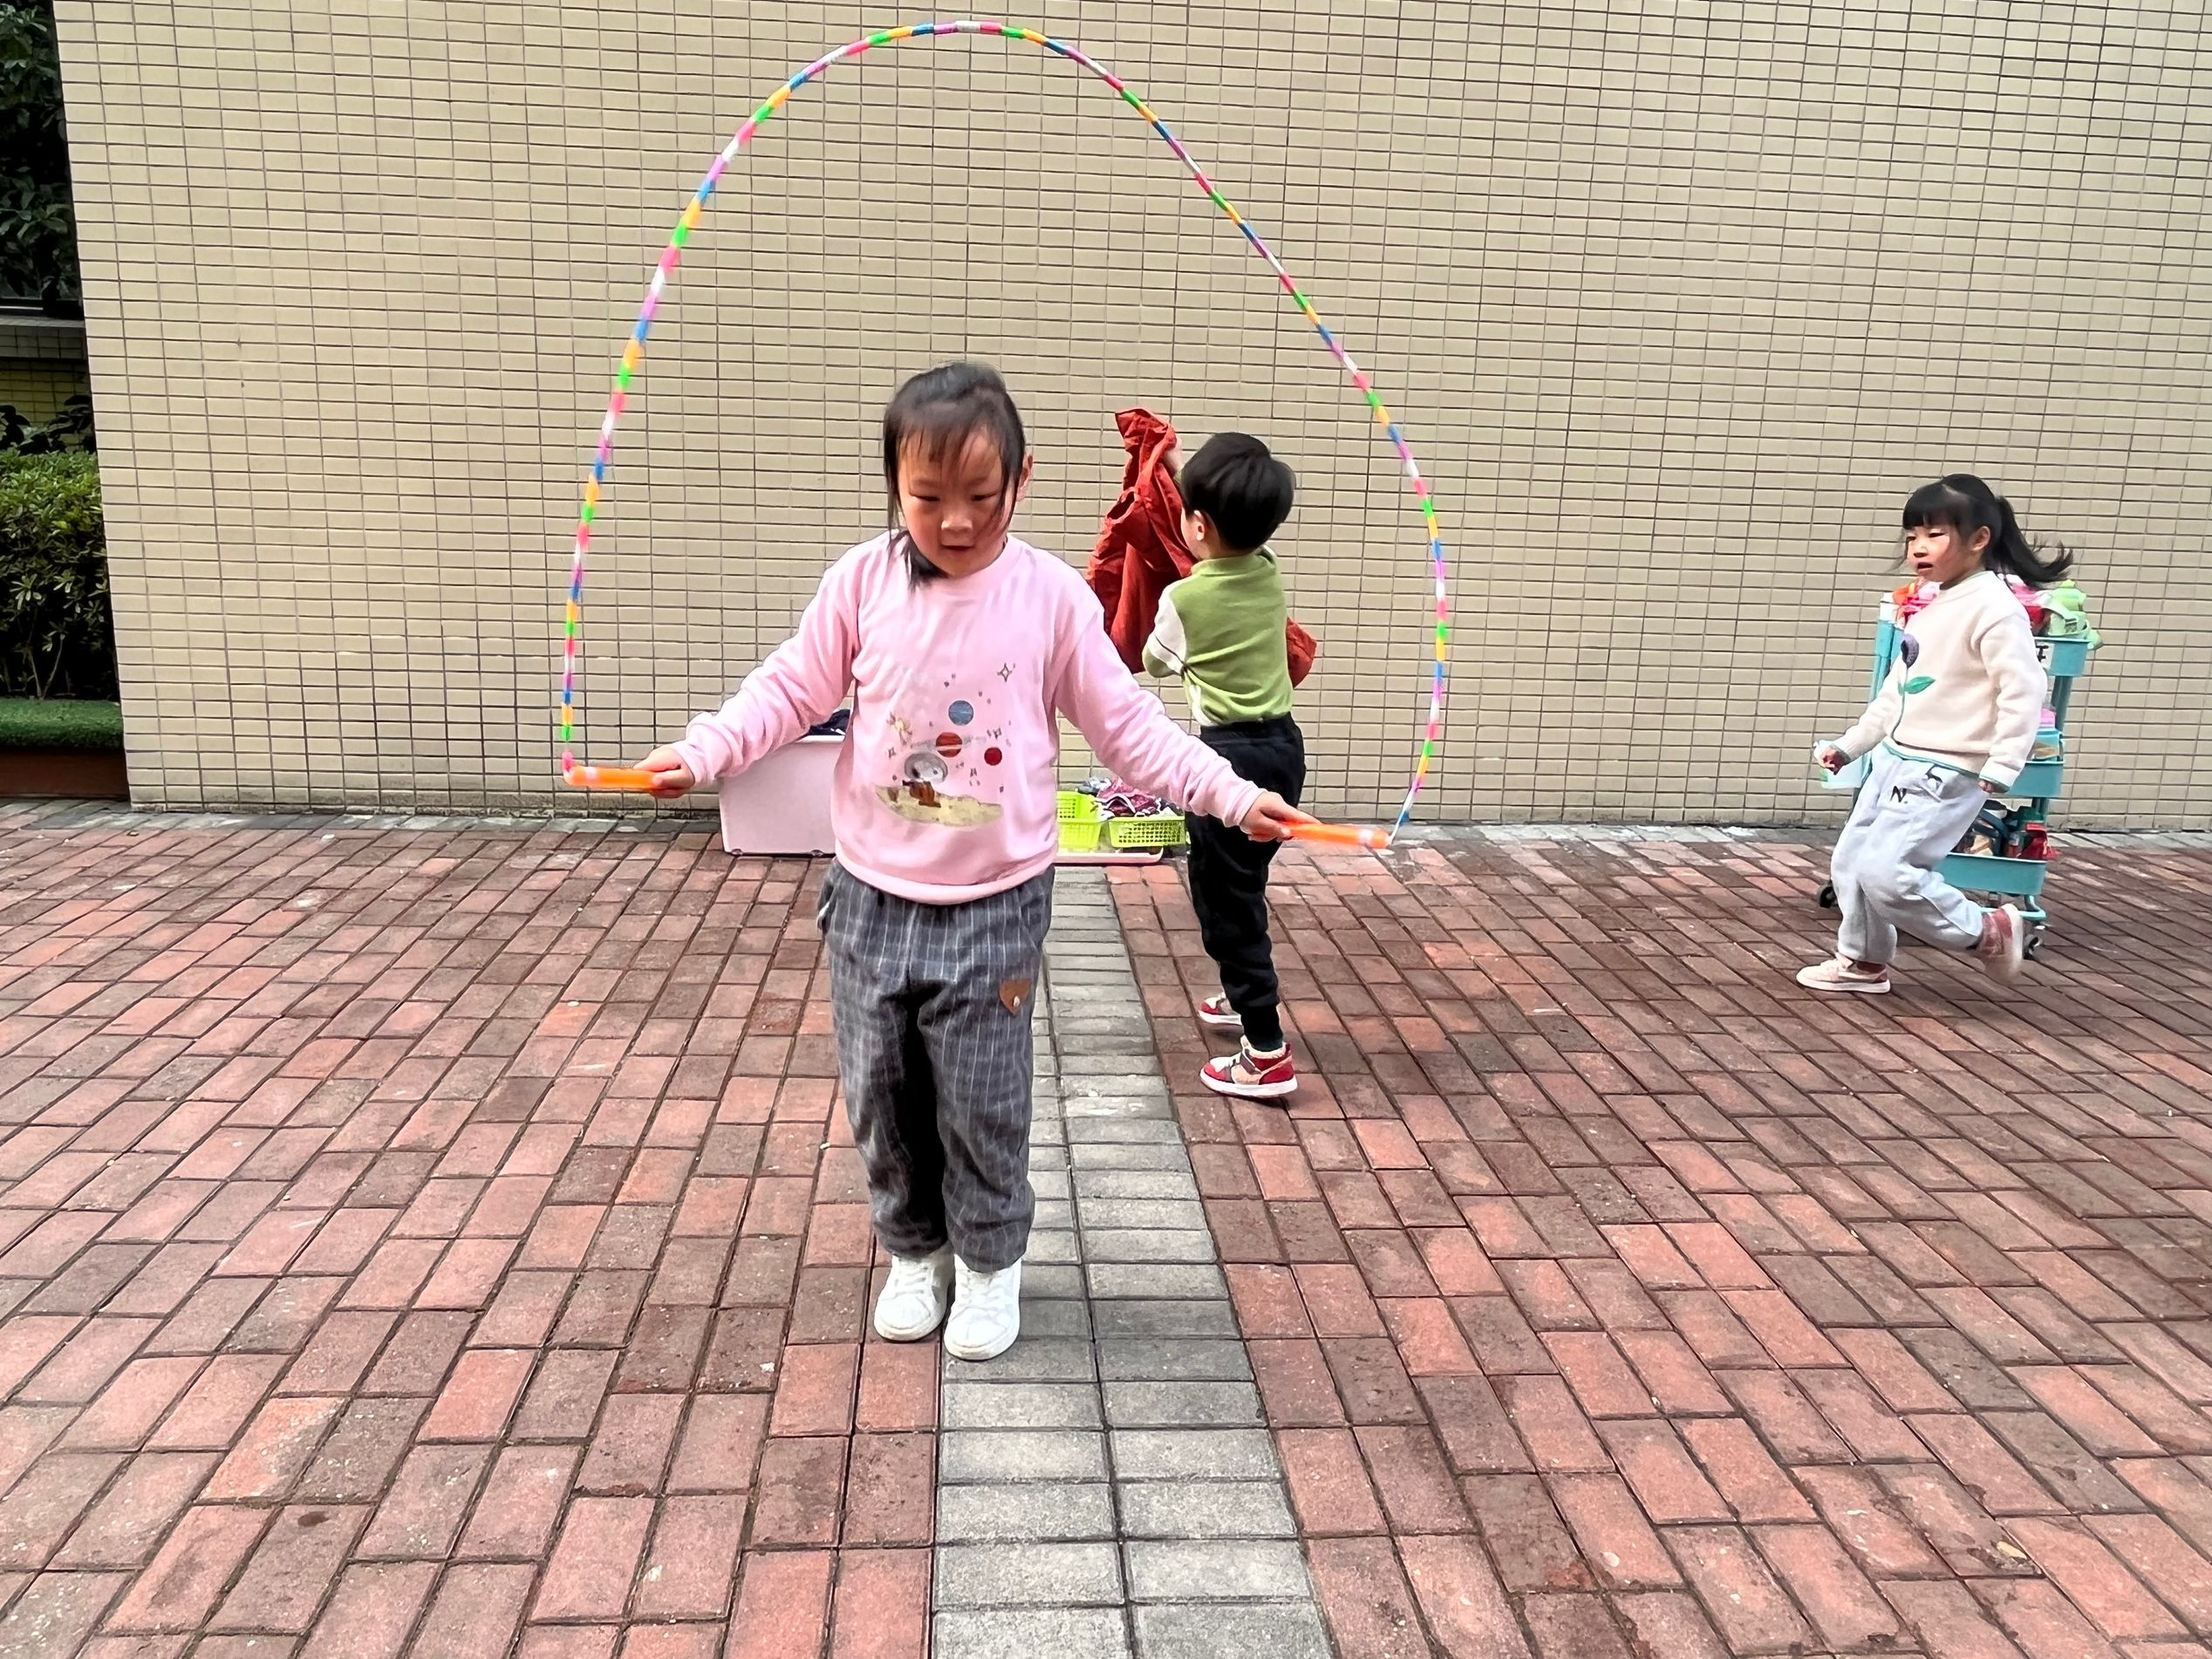 | 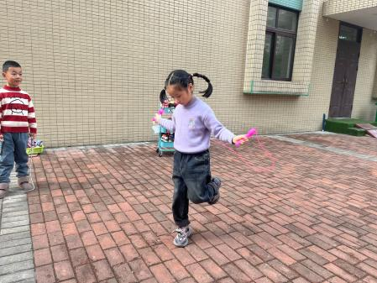 | 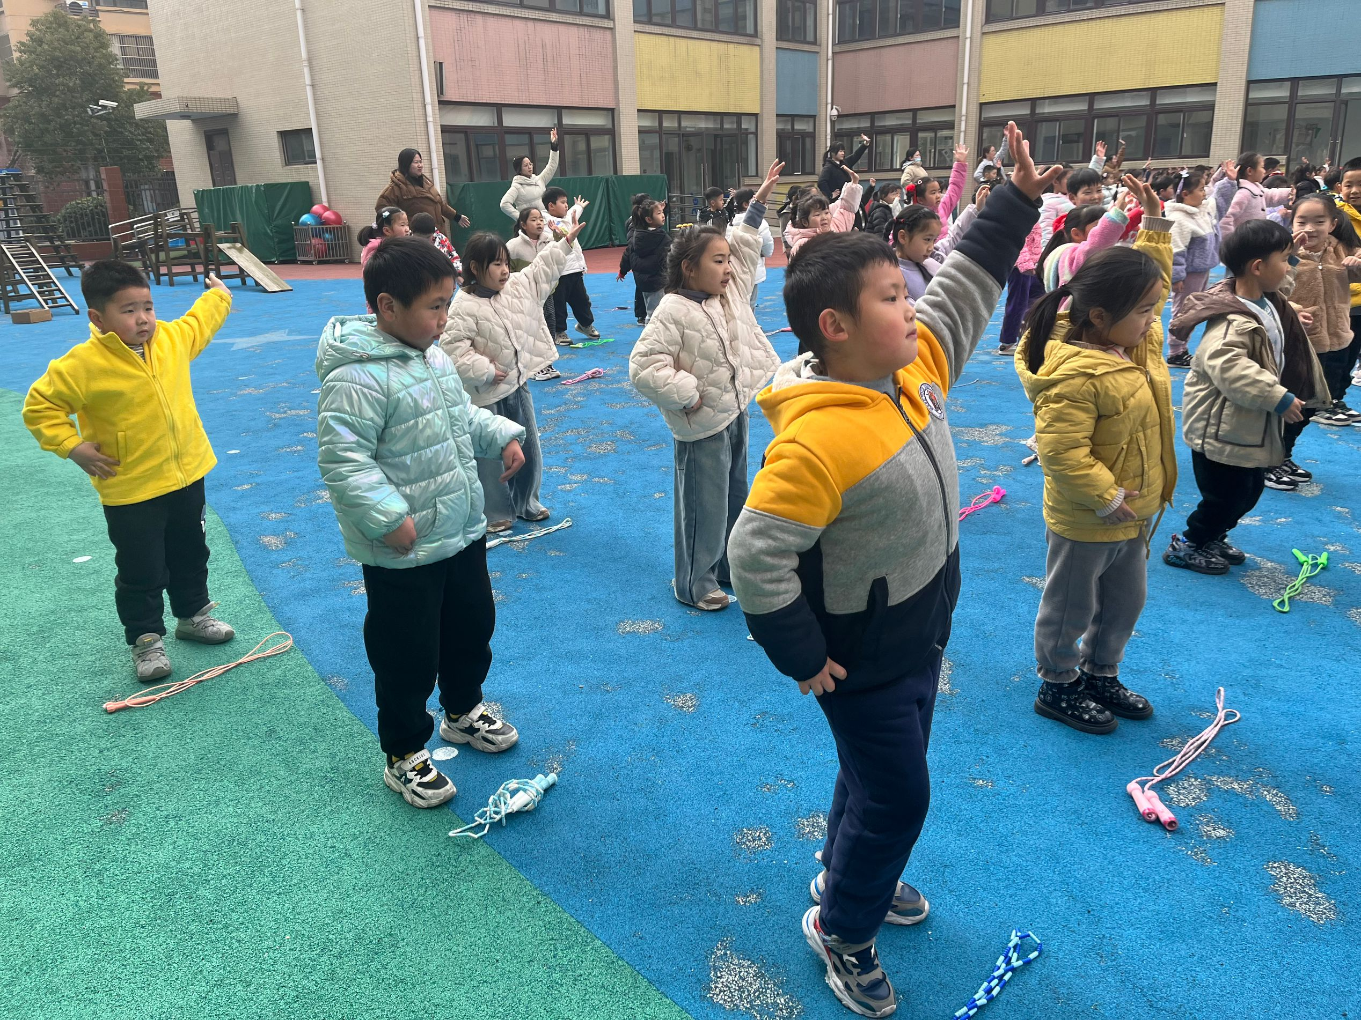
跳绳是我的最爱 | 我还会跑跳呢！ | 我们认真做早操。
二、集体活动
书包是大班孩子最喜欢的用品之一，他们喜欢背上书包，每当这时他们总有做小学生的自豪。小书包在幼儿园期间孩子们也用过，在远足中装物品时用到了小书包。那么在上小学的时候小书包里该装些什么呢？本次活动我们抓住幼儿对书包的兴趣，利用书包的用途、书包的结构，引导幼儿将有关书包的零散经验进行归纳和提升，加深幼儿对于书包的印象。
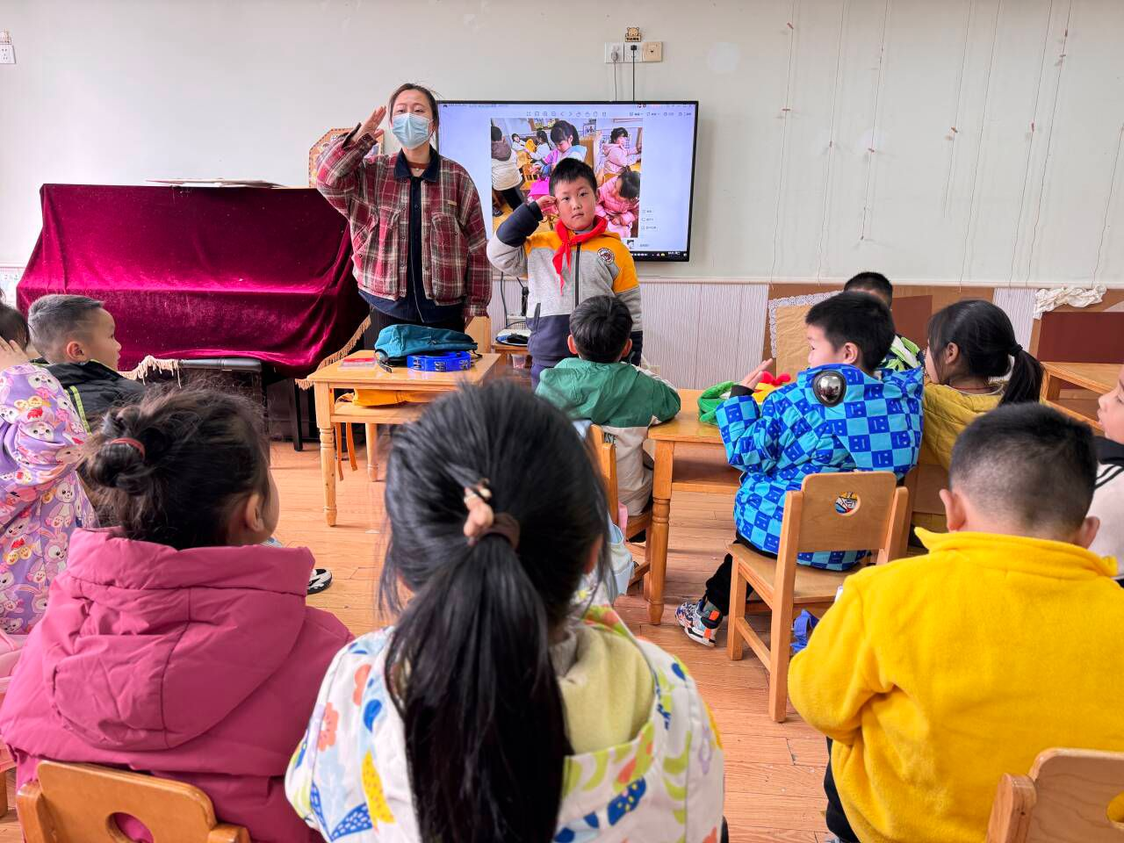 | 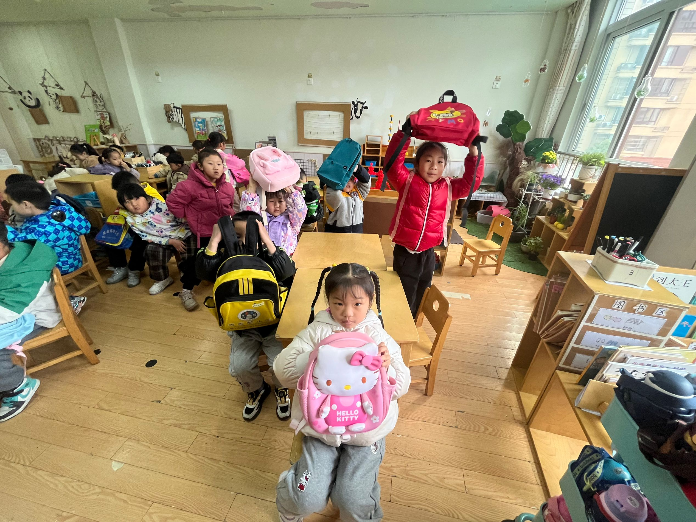 | 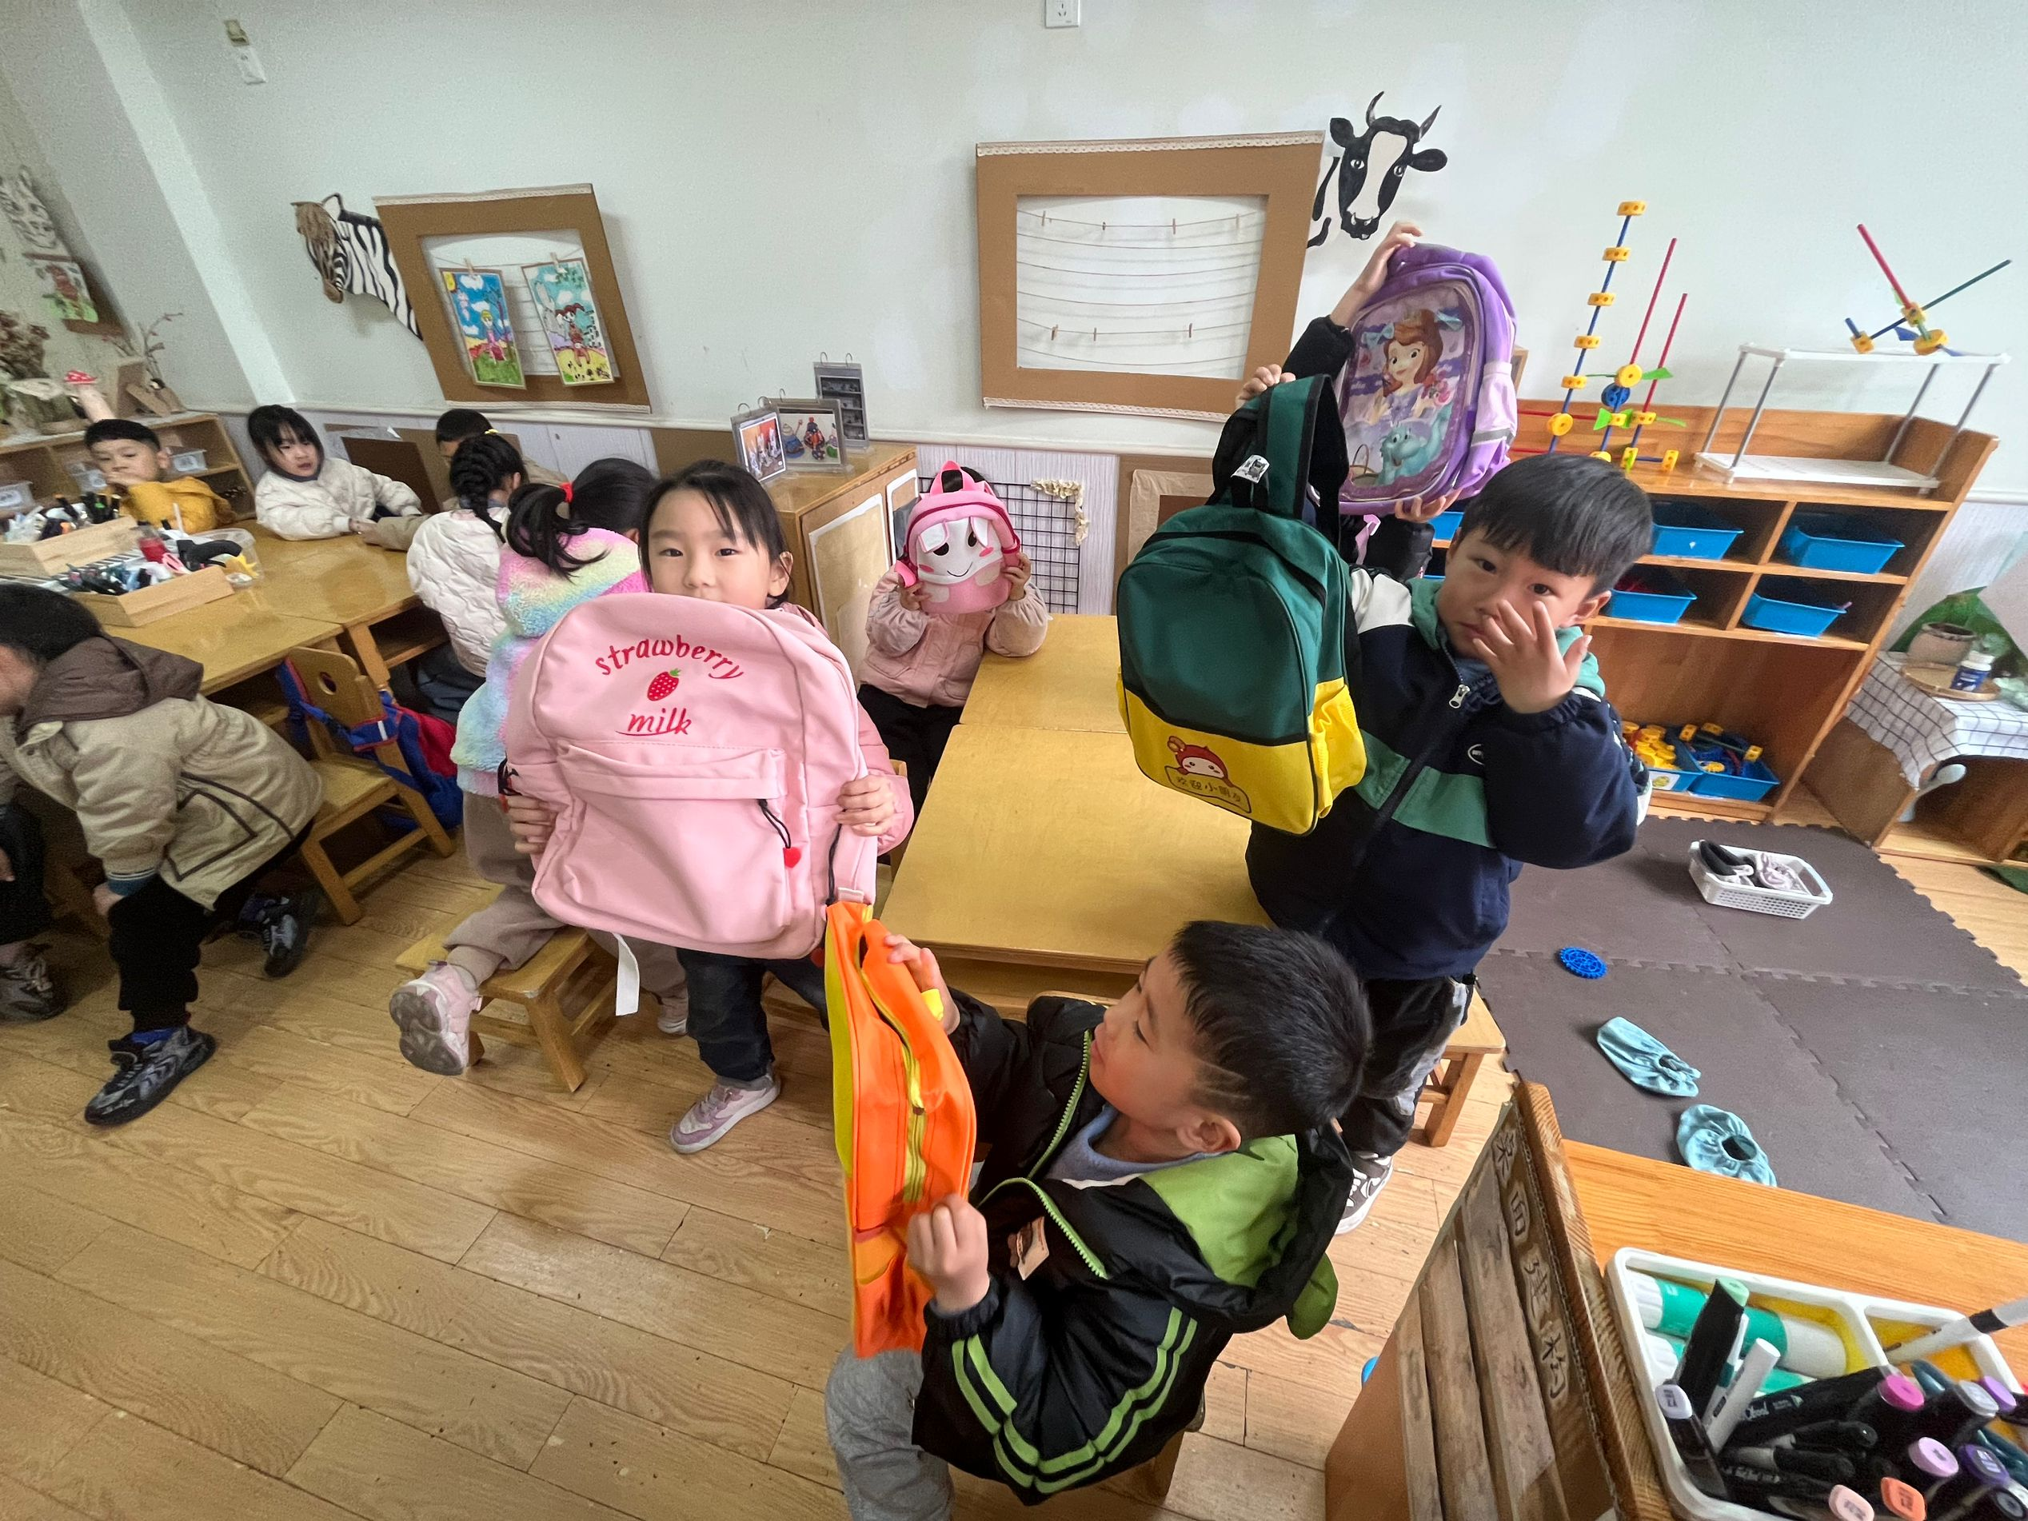
学做小学生 | 一起整理书包 | 我会整理书包啦！
- 区域游戏
又到了有趣的区域游戏时间，看看我们今天的游戏内容吧！
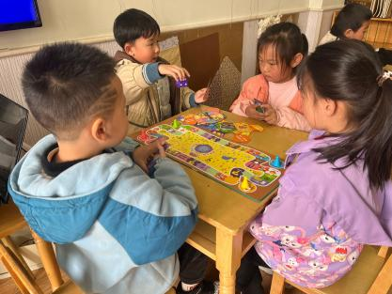 | 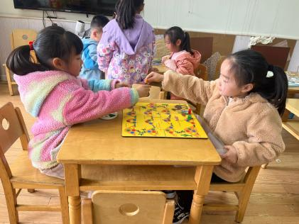 | 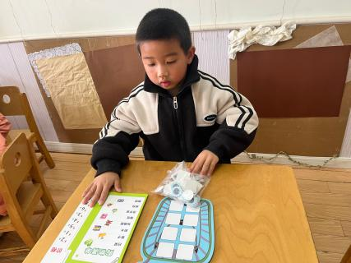
益智区永远是大热门 | 我们来玩寻宝游戏 | 快乐购真有趣
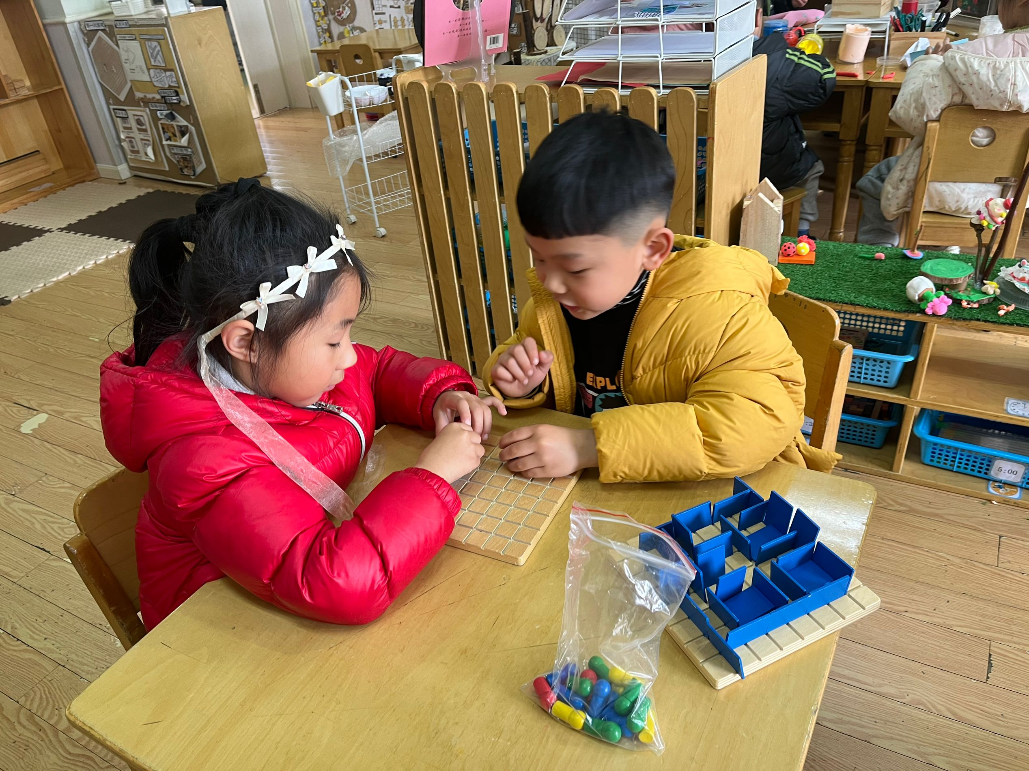 | 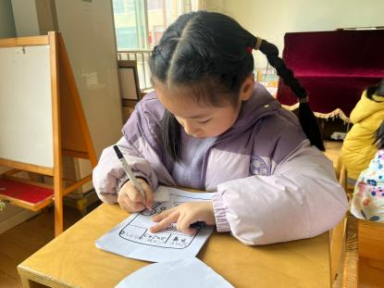 | 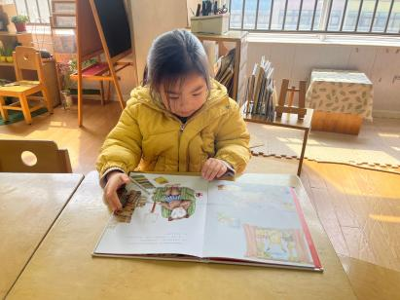
新的游戏，怎么玩呢 | 给植物做好观察记录 | 认真地阅读。

五、温馨提示：
1.今日天气变化明显，早晚温差比较大，大家多关注天气情况，为宝贝们准备好吸汗巾哦！
2.为了锻炼小朋友们在集体面前发言的胆量，提高幼儿的语言表达能力，更好地为小学生活作铺垫，我们决定在教室里展开《每日一分享》活动，具体细则将发放至QQ群内，希望大家踊跃参与，积极报名哦！

